**РОССИЙСКИЙ УНИВЕРСИТЕТ ДРУЖБЫ НАРОДОВ**

**Факультет физико-математических и естественных наук**

**Кафедра теории вероятностей и кибербезопасности**

**ОТЧЁТ**

**ПО ЛАБОРАТОРНОЙ РАБОТЕ №13**

*дисциплина: Администрирование локальных сетей*

Студент: Махорин Иван Сергеевич

Студ. билет № 1032211221

Группа: НПИбд-02-21

**МОСКВА**

2024 г.

# Цель работы:

# Провести подготовительные мероприятия по организации взаимодействия через сеть провайдера посредством статической маршрутизации локальной сети с сетью основного здания, расположенного в 42-м квартале в Москве, и сетью филиала, расположенного в г. Сочи.

**Выполнение работы:**

Для начала внесём изменения в схему L1 сети, добавив информацию о сети основной территории (42-й квартал в Москве) и сети филиала в г. Сочи. (Рис. 1.1). После этого добавим информацию в таблицы (Рис. 1.2 – 1.5):

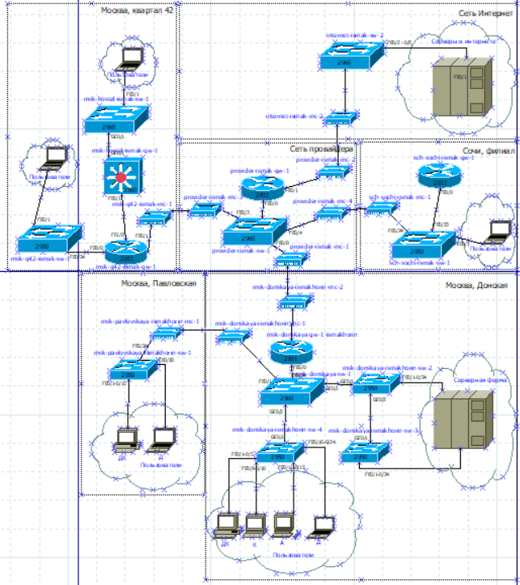

**Рис. 1.1.** Внесение изменений в схему L1 сети (добавление информации о сети основной территории (42-й квартал в Москве) и сети филиала в г. Сочи).

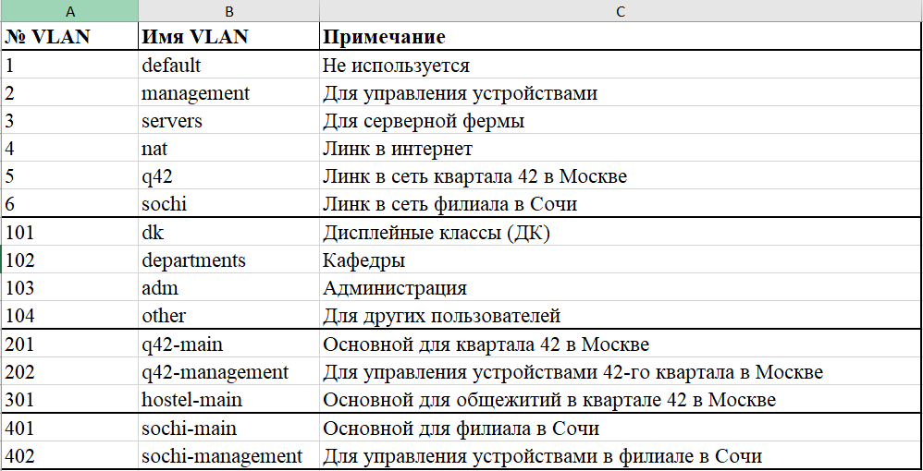

**Рис. 1.2.** Таблица VLAN сети основной территории и сети филиала в г. Сочи.

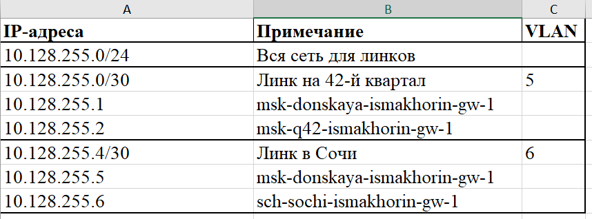

**Рис. 1.3.** Таблица IP для связующих разные территории линков.

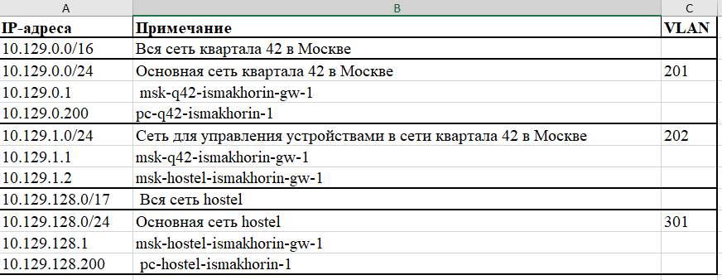

**Рис. 1.4.** Таблица IP для сети основной территории (42-й квартал г. Москва).

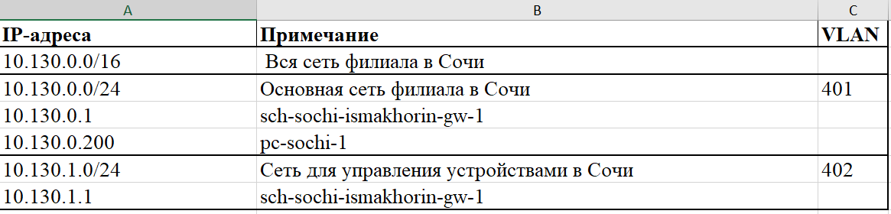

**Рис. 1.5.** Таблица IP для филиала в г. Сочи.

Теперь откроем проект с названием lab_PT-12.pkt и сохраним под названием lab_PT-13.pkt. После чего откроем его для дальнейшего редактирования (Рис. 1.1):



**Рис. 1.6.** Открытие проекта lab_PT-13.pkt.

На схеме нашего проекта разместим необходимое оборудование: 4 медиаконвертера (Repeater-PT), 2 маршрутизатора типа Cisco 2811, 1 маршрутизирующий коммутатор типа Cisco 3560-24PS, 2 коммутатора типа Cisco 2950-24, коммутатор Cisco 2950-24T, 3 оконечных устройства типа PC-PT. А также присвоим им названия и проведём соединение объектов согласно скорректированной нами схеме (Рис. 1.7):

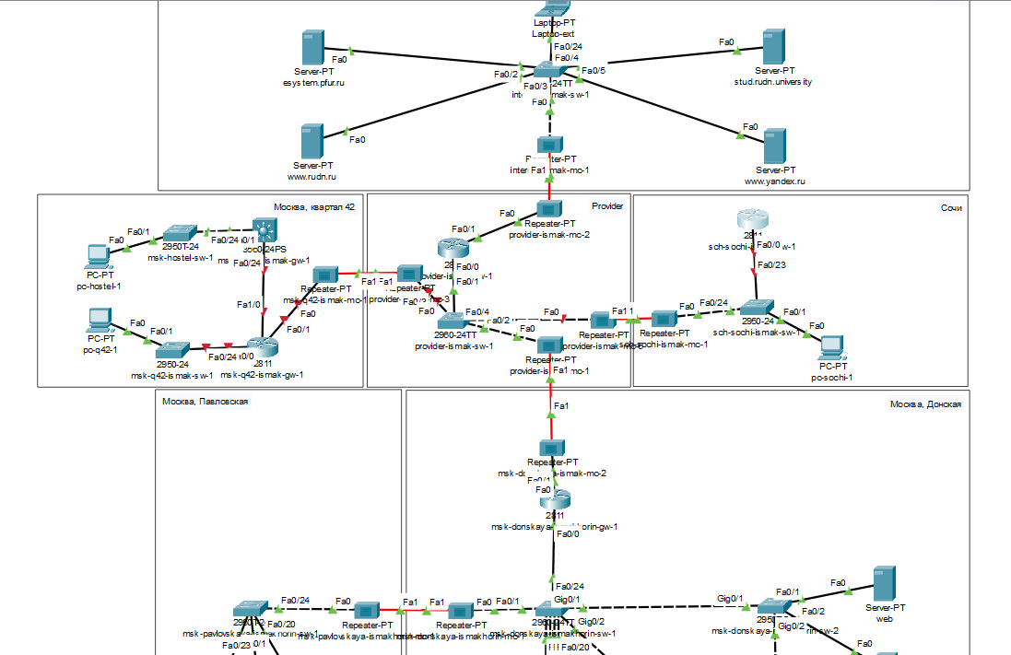

**Рис. 1.7.** Размещение необходимого оборудования (4 медиаконвертера (Repeater-PT), 2 маршрутизатора типа Cisco 2811, 1 маршрутизирующий коммутатор типа Cisco 3560-24PS, 2 коммутатора типа Cisco 2950-24, коммутатор Cisco 2950-24T, 3 оконечных устройства типа PC-PT). Присвоение названий и соединение объектов.

На медиаконвертерах заменим имеющиеся модули на PT-REPEATERNM-1FFE и PT-REPEATER-NM-1CFE для подключения витой пары по технологии Fast Ethernet и оптоволокна соответственно (Рис. 1.8):

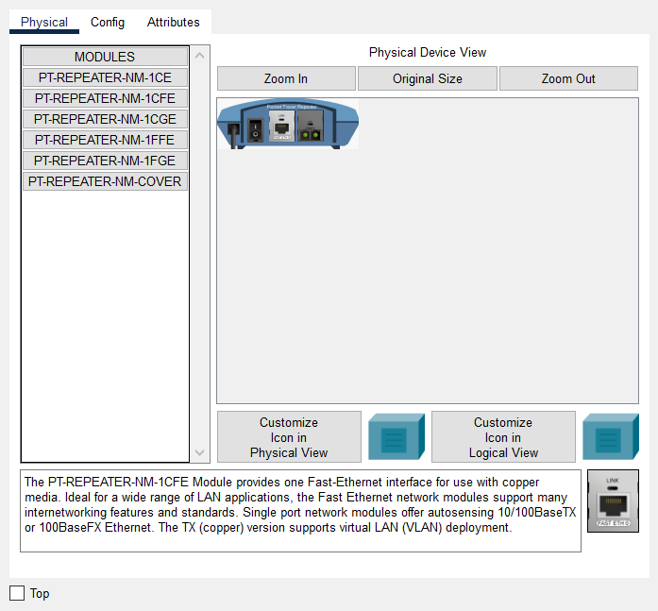

**Рис. 1.8.** Замена на медиаконвертерах имеющихся модулей на PT-REPEATERNM-1FFE и PT-REPEATER-NM-1CFE (для подключения витой пары по технологии Fast Ethernet и оптоволокна соответственно).

Далее на маршрутизаторе msk-q42-ismak-gw-1 добавим дополнительный интерфейс NM-2FE2W (Рис. 1.9):

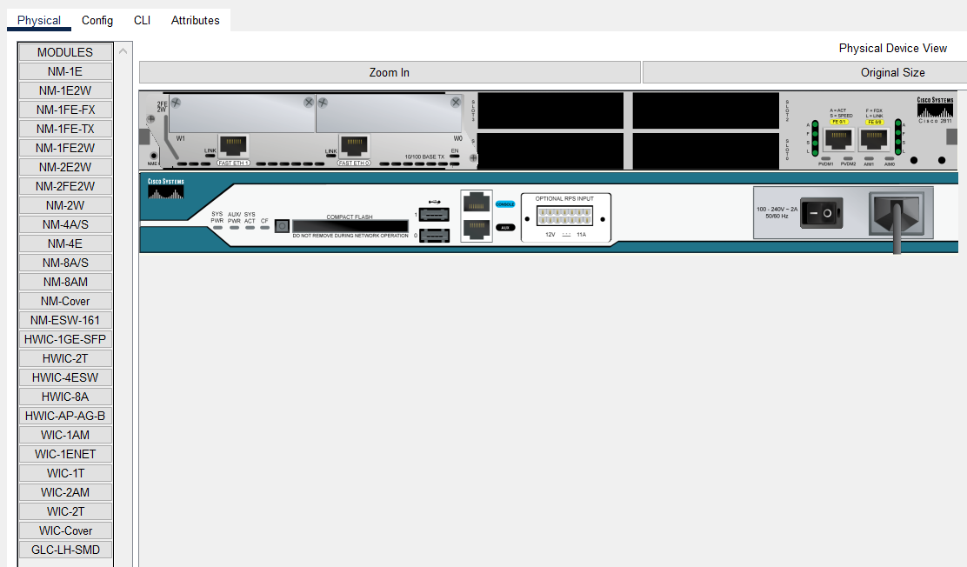

**Рис. 1.9.** Добавление на маршрутизаторе msk-q42-ismak-gw-1 дополнительного интерфейса NM-2FE2W.

В физической рабочей области Packet Tracer добавим в г.Москва здание 42-го квартала и присвоим ему название (Рис. 1.10):

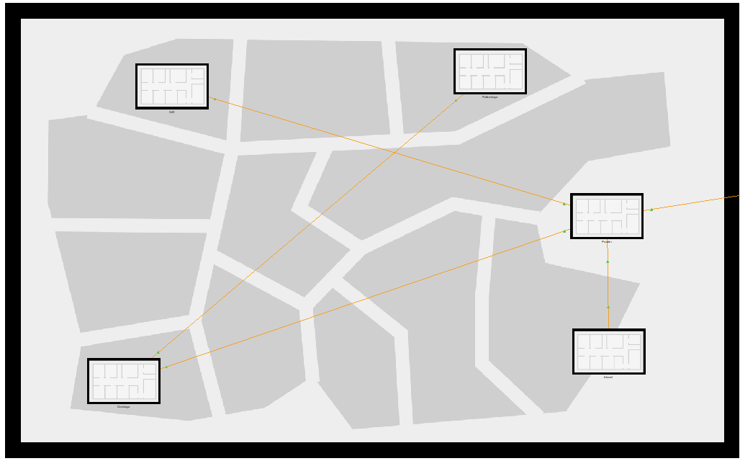

**Рис. 1.10.** Добавление в физической рабочей области Packet Tracer в г.Москва здания 42-го квартала, присвоение названия.

Затем в физической рабочей области добавим город Сочи и в нём здание филиала, присвоим ему соответствующее название (Рис. 1.11):

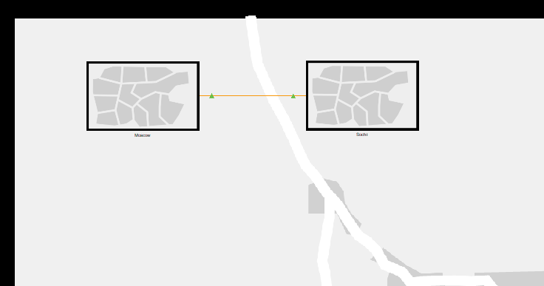

**Рис. 1.11.** Добавление в физической рабочей области города Сочи и в нём здания филиала, присвоение названия.

После чего нужно перенести из сети «Донская» оборудование сети 42-го квартала и сети филиала в соответствующие здания и выполнить расстановку (Рис. 1.12 – 1.14):

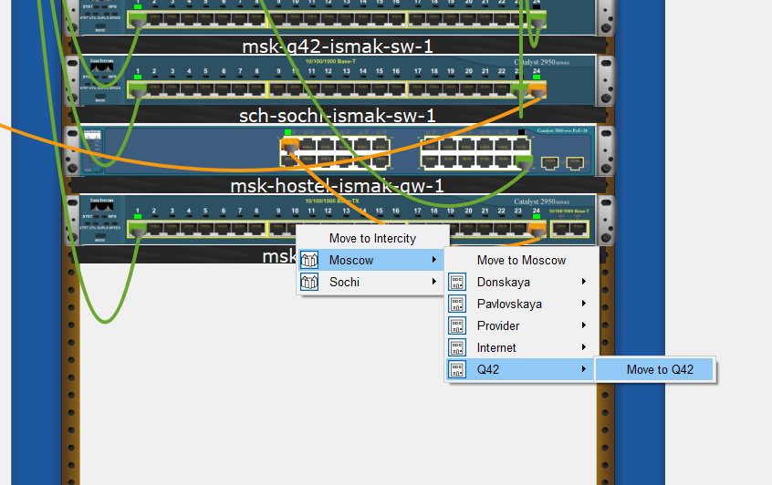

**Рис. 1.12.** Перенос из сети «Донская» оборудование сети 42-го квартала и сети филиала в соответствующие здания.

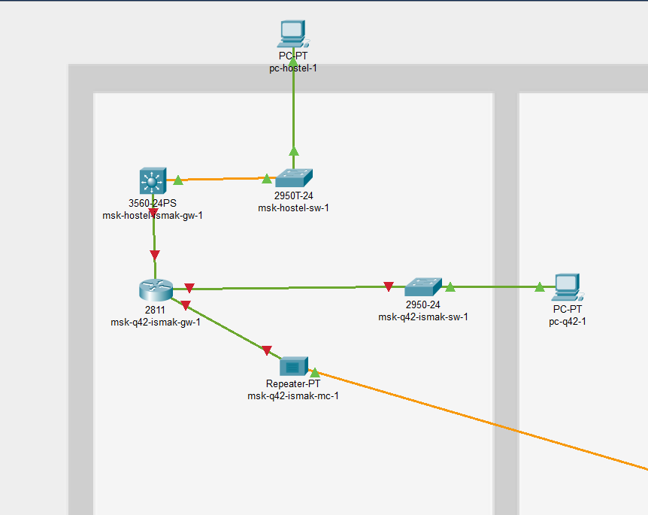

**Рис. 1.13.** Размещение объектов в основном здании 42-го квартала в Москве.

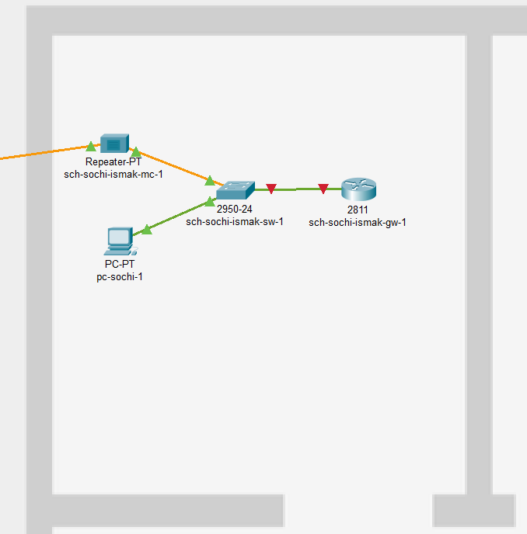

**Рис. 1.14.** Размещение объектов в здании филиала в г. Сочи.

На последнем шаге выполним первоначальную настройку оборудования (Рис. 1.15 – 1.21):

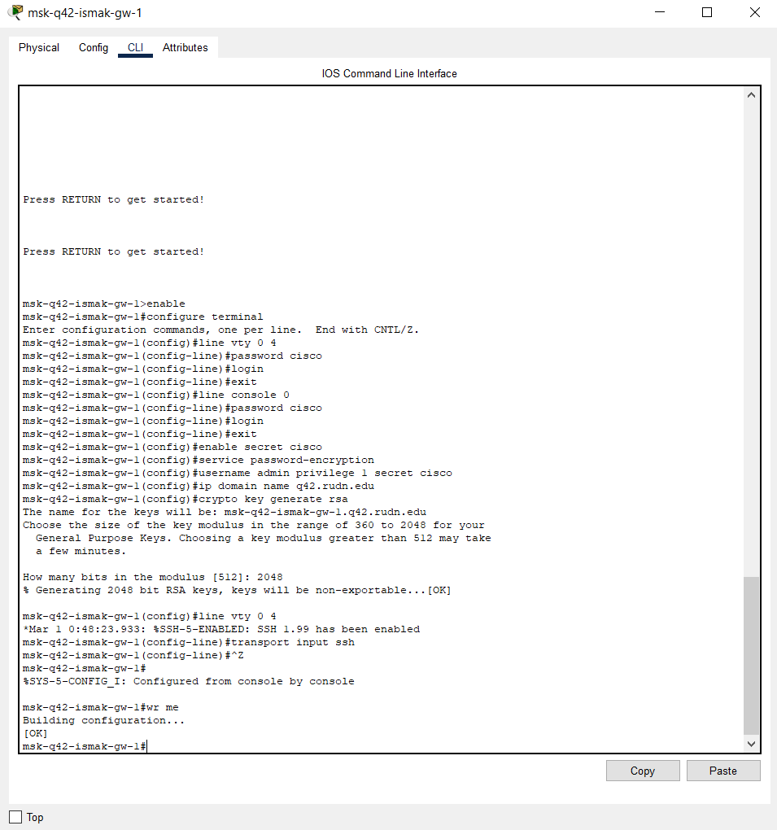

**Рис. 1.15.** Первоначальная настройка маршрутизатора msk-q42-ismak-gw-1.

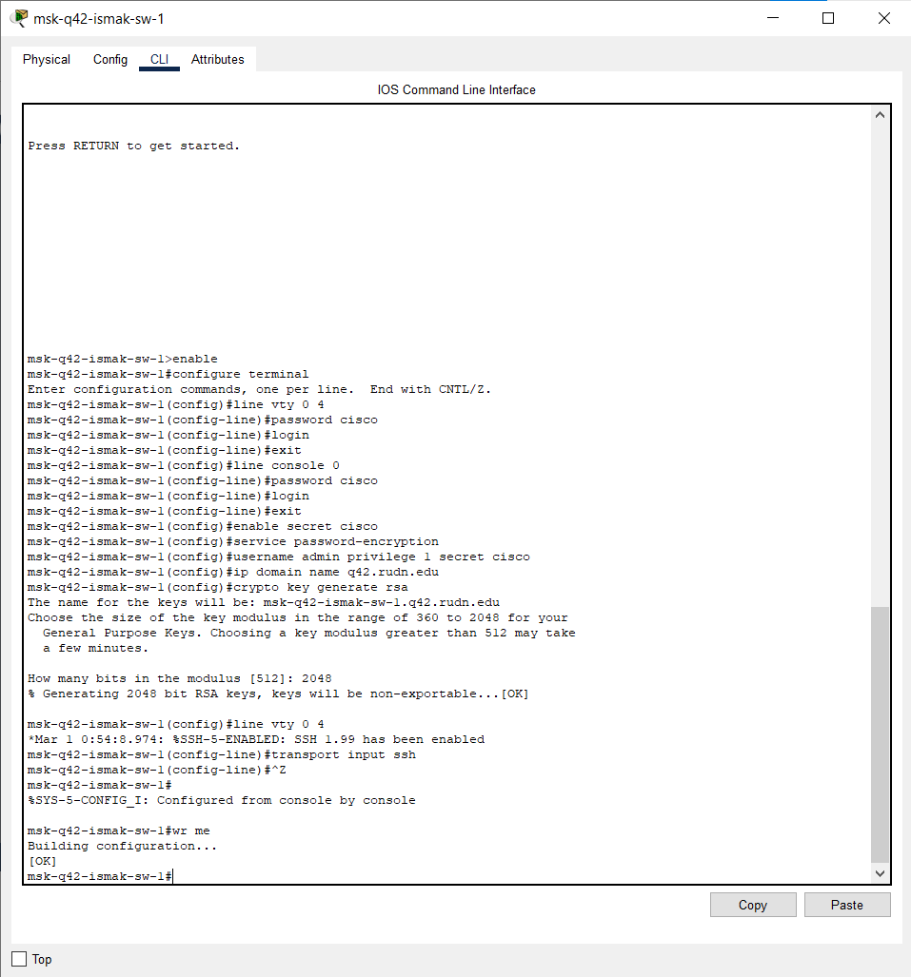

**Рис. 1.16.** Первоначальная настройка коммутатора msk-q42-ismak-sw-1.

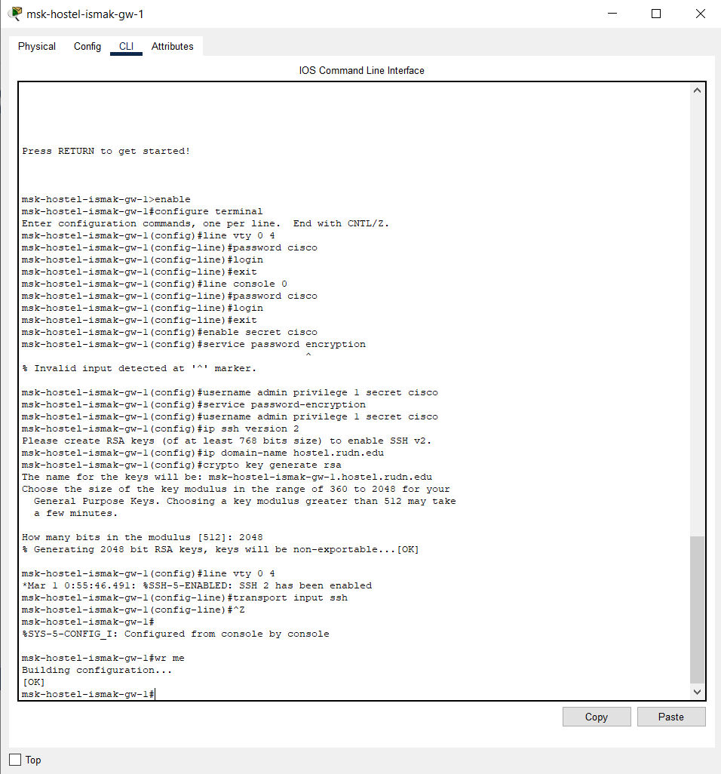

**Рис. 1. 17.** Первоначальная настройка маршрутизирующего коммутатора msk-hostel-ismak-gw-1.

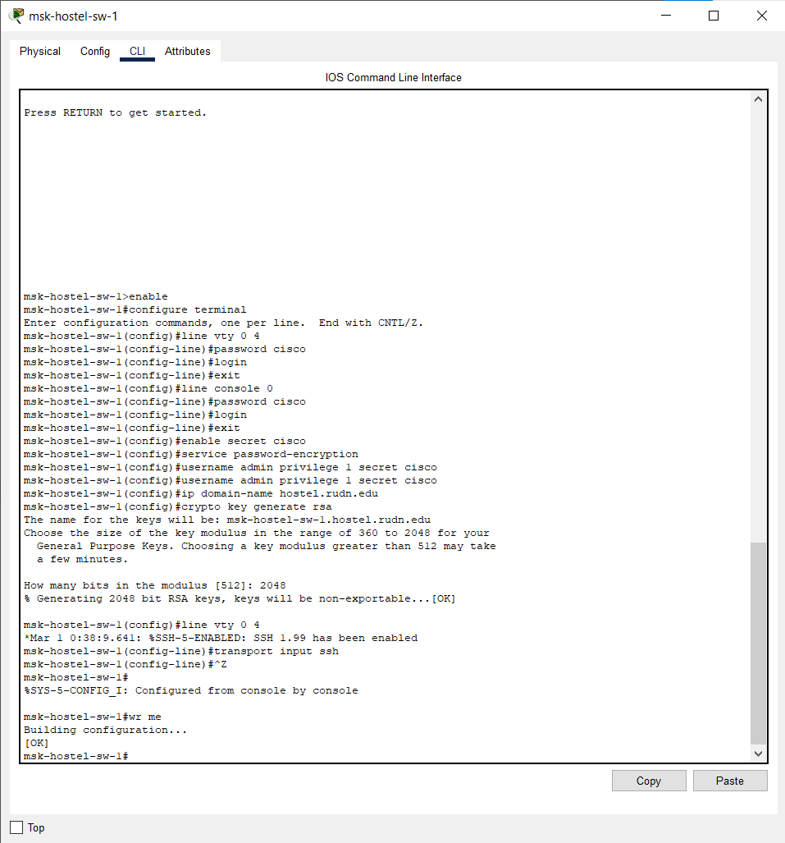

**Рис. 1.18.** Первоначальная настройка коммутатора msk-hostel-sw-1.

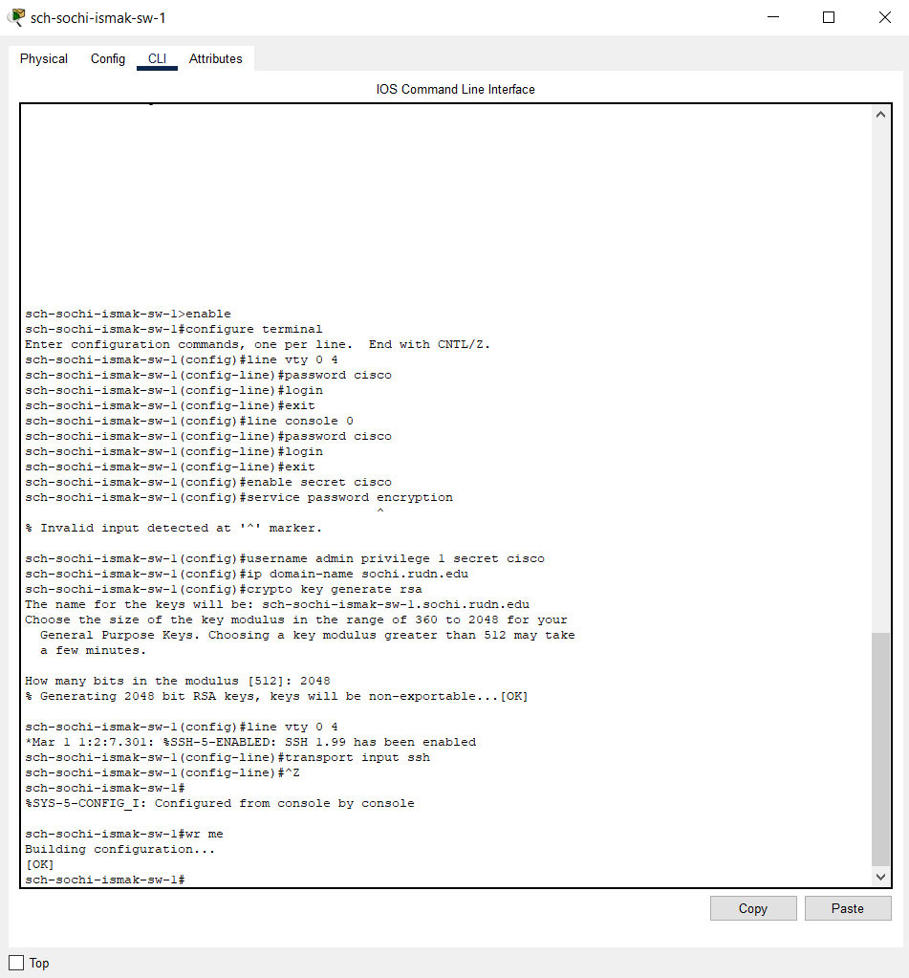

**Рис. 1.19.** Первоначальная настройка коммутатора sch-sochi-ismak-sw-1.

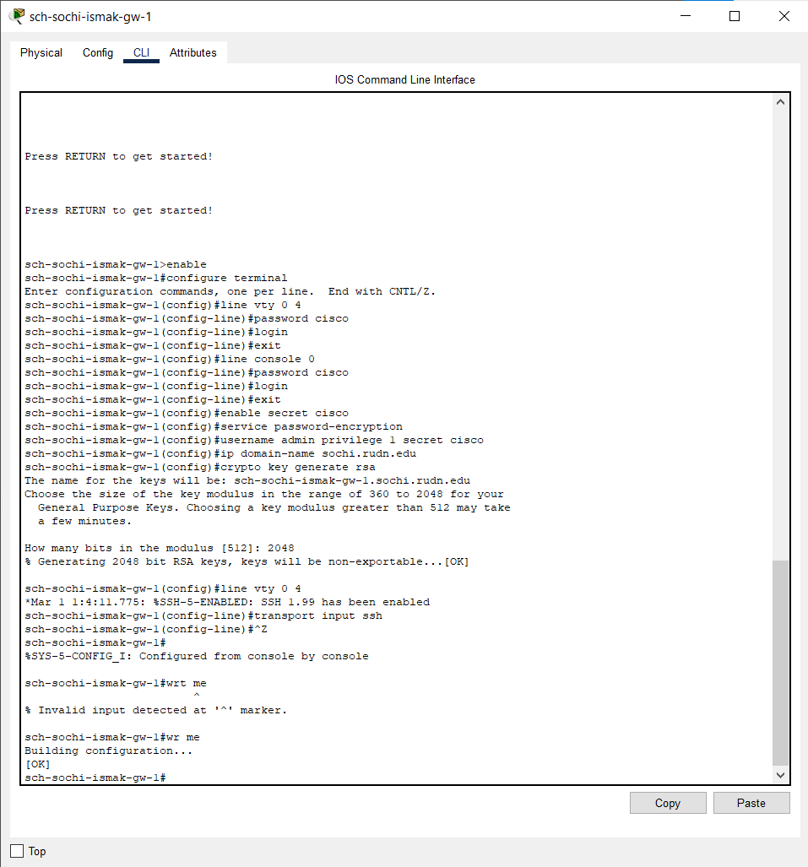

**Рис. 1.20.** Первоначальная настройка маршрутизатора sch-sochi-ismak-gw-1.

**Вывод:**

# В ходе выполнения лабораторной работы мы провели подготовительные мероприятия по организации взаимодействия через сеть провайдера посредством статической маршрутизации локальной сети с сетью основного здания, расположенного в 42-м квартале в Москве, и сетью филиала, расположенного в г. Сочи.

**Ответы на контрольные вопросы:**

1. В каких случаях следует использовать статическую маршрутизацию? Приведите примеры. - **В реальных условиях статическая маршрутизация используется в условиях наличия шлюза по умолчанию (узла, обладающего связностью с остальными узлами) и 1-2 сетями. Помимо этого, статическая маршрутизация используется для «выравнивания» работы маршрутизирующих протоколов в условиях наличия туннеля (для того, чтобы маршрутизация трафика, создаваемого туннелем, не производилась через сам туннель).**
2. Укажите основные принципы статической маршрутизации между VLANs. - **Процесс маршрутизации на 3-м уровне можно осуществлять с помощью маршрутизатора или коммутатора 3-го уровня. Использование устройства 3- го уровня обеспечивает возможность управления передачей трафика между сегментами сети, в том числе сегментами, которые были созданы с помощью VLAN.**